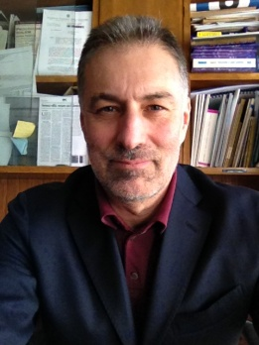**PROFILO SINTETICO GIUSEPPE BASSI, n. 1473 dell’ Albo, Sezione A, settori a-b**

53 anni, sono laureato in ingegneria civile edile, libero professionista.

Svolgo attività professionale nell’ ambito della progettazione, sicurezza del lavoro e pianificazione.

Iscritto all’ Albo professionale dal 1984, ho ricoperto numerosi ruoli elettivi e rappresentativi nell’ ambito della vita sociale professionale, in ambito provinciale, regionale e nazionale.

Sono stato Consigliere nell’ ultimo mandato e sono lieto di avere contribuito a risolvere svariati problemi e a indirizzare l’ attività del nostro Consiglio verso una maggiore concretezza, snellezza di atti nei rapporti con gli iscritti e ricchezza di dibattito, aperto e attento soprattutto a tutti coloro che credono nell’ azione e non solo nelle parole.

Mi candido per contribuire a superare la crisi drammatica in cui versa la nostra categoria: tutte le istituzioni e i professionisti si devono stringere in un momento in cui le divisioni indeboliscono la nostra presenza nella società, e segnalo i gravissimi problemi di una previdenza puntiva, di opportunità di lavoro che mancano, di una produzione legislazione che va sempre nella direzione di scaricare responsabilità senza peraltro riconoscere l’ onere.